Ngày soạn
CHƯƠNG VII. TRAO CHẤT VÀ CHUYỂN HÓA NĂNG LƯỢNG Ở SINH VẬT
( 30 tiết)
- Mục tiêu
1.Năng lực.
1.1Năng lực chung
Năng lực tự chủ và tự học: tìm kiếm thông tin, đọc sách giáo khoa, quan sát tranh ảnh để khái quát lại kiến thức trọng tâm đã học trong chương
- Năng lực giao tiếp và hợp tác: thảo luận nhóm hoàn thiện các bài tập được giao
- Năng lực giải quyết vấn đề và sáng tạo: GQVĐ theo nhiệm vụ học tập được giao
1.2 Năng lực khoa học tự nhiên
a. Năng lực khoa học tự nhiên
- Phát biểu được khái niệm trao đổi chất và chuyển hoá năng lượng.chuyển hoá năng lượng. Nếu được vai trò trao đổi chất và chuyển hoá năng lượng trong cơ thể.
-Nêu được khái niệm, nguyên liệu, sản phẩm của quang hợp. Nêu được một số yếu tố chủ yếu ảnh hưởng đến quang hợp, hô hấp tế bào.Viết được phương trình quang hợp (dạng chữ)..
- Nêu được khái niệm; viết được phương trình hô hấp dạng chữ thể hiện hai chiều tổng hợp và phân giải.Nêu được một số yếu tố chủ yếu ảnh hưởng đến quang hợp, hô hấp tế bào.
- Nêu được khái niệm trao đổi khí. Quá trình trao đổi khí ở cơ thể động vật và thực vật? Cơ quan thực hiện trao đổi khí ở thực vật, động vật. Mô tả được con đường đi của khí qua các cơ quan của hệ hô hấp ở động vật (ví dụ ở người)
- Nêu được vai trò của nước và các chất dinh dưỡng đối với cơ thể sinh vật.
dinh dưỡng ở sinh vật . Mô tả được quá trình trao đổi nước và các chất dinh dưỡng, lấy được ví dụ ở thực vật và động vật, cụ thể:
+ Dựa vào sơ đồ đơn giản mô tả được con đường hấp thụ, vận chuyển nước và khoảng của cây từ môi trường ngoài vào miền lông hút, vào rễ, lên thân cây và lá câ
+ Dựa vào sơ đồ, hình ảnh, phân biệt được sự vận chuyển các chất trong mạch gỗ từ rễ lên
lá cây (dòng đi lên) và từ lá xuống các cơ quan trong mạch rây (dòng đi xuống);
+ Nêu được vai trò thoát hơi nước ở lá và hoạt động đóng, mở khí khổng trong quá trình thoát hơi nước;
+ Nêu được một số yếu tố chủ yếu ảnh hưởng đến trao đổi nước và các chất dinh dưỡng ở thực vật,
+ Trình bày được con đường trao đổi nước và nhu cầu sử dụng nước ở động vật (lấy ví dụ ở người);
+ Dựa vào sơ đồ khái quát (hoặc mô hình, tranh ảnh, học liệu điện tử) mô tả được con
đường thu nhận và tiêu hoá thức ăn trong ống tiêu hoả ở động vật (đại diện ở người)
+ Mô tả được quá trình vận chuyển các chất ở động vật (thông qua quan sát tranh, ảnh, môhình, học liệu điện tử), lấy ví dụ cụ thể ở hai vòng tuần hoàn ở người
b. Vận dụng kiến thức kỉ năng đã học
- Vận dụng hiểu biết về quang hợp để giải thích được ý nghĩa thực tiễn của việc trồng và bảo vệ cây xanh.
- Vận dụng hiểu biết về hô hấp tế bào trong thực tiễn (ví dụ: bảo quản hạt cần phơi khô,...).
- Vận dụng được những hiểu biết về trao đổi chất và chuyển hoá năng lượng ở thực vật
vào thực tiễn (ví dụ giải thích việc tưới nước và bón phân hợp lí cho cây).
– Vận dụng được những hiểu biết về trao đổi chất và chuyển hoá năng lượng ở động vật
vào thực tiễn (ví dụ về dinh dưỡng và vệ sinh ăn uống, ...)
- Thiết bị dạy học và học liệu
1.Giáo viên:
- Hình ảnh thể hiện quá trình quang hợp, hô hấp, thoát hơi nước.
- Phiếu học tập
2. Học sinh.
Ôn tập lại các kiến thức cũ ở nhà.
- Tiến trình dạy học
Hoạt động mỡ đầu . Xác định vấn đề học tập là hệ thống hóa các kiến thức trong tâm của chương trao đổi chất và năng lượng ( Nêu mục tiêu bài học)
Hoạt động thống hóa các kiến thức cơ bản của chương.
Mục tiêu: Hệ thống hóa kiến thức trọng tâm của chương
Nội dụng. Học sinh trả lời câu hỏi qua trò chơi ai nhanh hơn.
Sản phẩm : Câu trả lời của học sinh, sơ đồ hóa nội dung
Cách thức tổ chức
GV trình chiếu câu hỏi trên PP trong trò chơi ai nhanh hơn.
Học sinh trả lời xong giáo viên hệ thống bằng sơ đồ tư duy

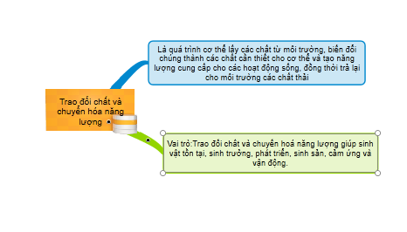

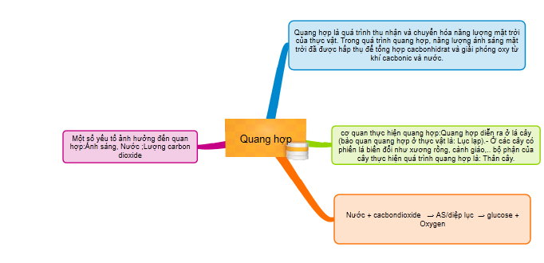

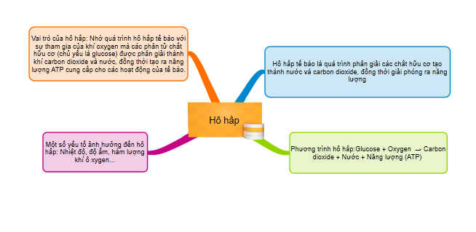

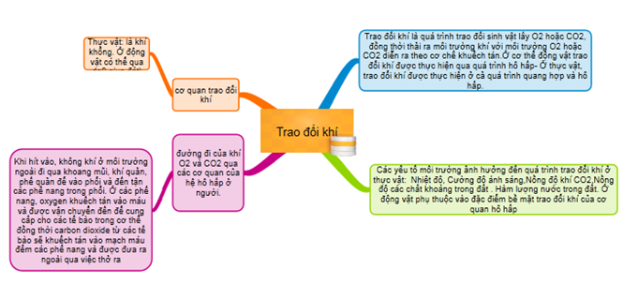

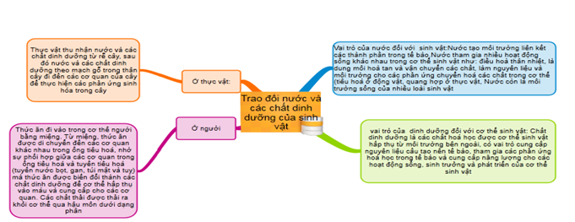

Hoạt động : Luyện tập, vận dụng.
Mục tiêu: Vận dụng kiến thức kiến thức kỉ năng giải quyết để nhiệm vụ học tập, giải thích hiện tượng thực tế
Nôi dung : Các câu hỏi về tình huống học tập và hiện tượng thực tế
Sản phẩm :Câu trả lời của học sinh
Cách thức tổ chức
Giaó viên trình chiếu nhiệm vụ học tập, cá nhân thực hiện nhiệm vụ -> Đánh giá nhận xét từ bạn-> Chốt kiến thức
1. Phân biệt trao đổi chất với chuyển hóa năng lượng.
Trao đổi chất | Chuyển hóa năng lượng
Trao đổi chất là quá trình cơ thể lấy các chất từ môi trường,biến đổi chúng thành các chất cần thiết cho cơ thể và tạo năng lượng cung cấp chocác hoạt động sống, đồng thời trả lại cho môi trường các chất thải. | Chuyển hóa năng lượng là sự biến đổi của năng lượng từ dạng này sang dạng khác.
2. Giải thích
Vì sao khi làm việc nặng hay vận động mạnh trong thời gian dài, cơ thể thường nóng lên, nhịp thở tăng, mồ hôi toát ra nhiều, nhanh khát và nhanh đói.
Trả lời:
Khi làm việc nặng hay vận động mạnh trong thời gian dài, cơ thể thường nóng lên,nhịp thở tăng, mồ hôi toát ra nhiều, nhanh khát và nhanh đói vì: Khi làm việc nặnghay vận động mạnh, các tế bào trong cơ thể tăng cường hoạt động dẫn tới nhu cầunăng lượng của cơ thể tăng lên. Điều này khiến cho quá trình trao đổi chất và chuyểnhóa năng lượng của cơ thể tăng lên. Do đó:
- Cơ thể nóng lên do quá trình chuyển hóa vật chất và năng lượng trong tế bào sinhra nhiệt.
- Nhịp thở tăng lên để cung cấp O, cho các tế bào thực hiện quá trình tạo năng lượngđồng thời giúp tế bào đào thải CO, ra khỏi cơ thể.
- Do cơ thể nóng lên, cơ thể sẽ điều hòa tỏa bớt nhiệt bằng cách thoát mồ hôi (mồhội ra nhiều hơn).
- Mồ hôi toát ra nhiều khiến cơ thể mất nước biểu hiện bằng hiện tượng nhanh khátnước.
- Cơ thể tiêu dùng nhiều chất hữu cơ để làm nguyên liệu cho quá trình chuyển hóa vật chất và năng lượng dẫn đến hiện tượng đói tăng lên.
3. Lựa chọn từ/cụm từ phù hợp trong phần gợi ý để hoàn thành đoạn thông
tin sau:
Quang hợp là quá trình sử dụng . (1). và khí ...(2)... để tổng hợp ...(3)... và giải phóng ...(4) nhờ năng lượng .(5)... đã được ...(6).. hấp thụ. Đây là quá trình trao đổi chất và chuyển hoả năng lượng ở ...(.7), trong đó quá trình trao đổi và chuyển hoá các chất luôn đi kèm với quá trình chuyển hoá ....(8)... từ dạng ..(9)... biến đổi thành dạng ..(10)... tích luỹ trong các phân tử ...(1)... thực vật, quang năng, hoả năng, hữu cơ.
Gợi ý: oxygen, ảnh sáng, diệp lục, nước, carbon dioxide, glucose, năng lượng.
4. Giải thích vì sao nên trồng cây đúng thời vụ và đảm bảo mật độ phù hợp.
Nên trồng cây đúng thời vụ vì
- Mỗi loại cây thích nghi với một điều kiện quang hợp (thời vụ khác nhau); ở mỗi thời điểm trong năm sẽ có các điều kiện môi trường tác động khác nhau.
- trồng cây đúng thời vụ giúp cây phát triển tốt nhất, cho năng suất cao nhất.
5.Ở những khu công nghiệp hay nơi có nhiều nhà máy, nồng độ khí carbon dioxide thường tăng cao. Quang hợp của cây trồng tại đó bị ảnh hưởng như thế nào?
Ở những khu công nghiệp hay nơi có nhiều nhà máy, nồng độ khí carbon dioxide thường tăng cao. Quang hợp của cây trồng tại đó sẽ bị ảnh hưởng:
- Thông thường, hiệu quả quang hợp sẽ tăng khi nồng độ khí CO₂ ngoài môi trường tăng và ngược lại.
- Nếu nồng độ khí CO₂ tăng quá cao (khoảng 0,2%) sẽ làm cây chết vì ngộ độc, còn khi nồng độ quá thấp, quang hợp sẽ không xảy ra.
6. Vào những ngày nắng nóng hoặc trời rét đậm, người làm vườn thường che nắng hoặc chống rét (ủ ấm gốc) cho cây. Em hãy giải thích ý nghĩa của việc làm đó.
Vào những ngày nắng nóng hoặc trời rét đậm, người làm vườn thường che nắng hoặc chống rét (ủ ấm gốc) cho cây. Vì:
- Nhiệt độ thuận lợi nhất cho hầu hết các loài cây quang hợp là từ 25°C đến 35°C. Nhiệt độ quá cao (trên 40°C) hay quá thấp (dưới 10°C) sẽ làm giảm hoặc ngừng hẳn quá trình quang hợp.
7. Trình bày biện pháp bảo vệ cây xanh trong trường học của em.
Ở trường em có các biện pháp bảo vệ cây xanh như:
- Đặt các biển báo cấm ngắt lá bẻ cành trong trường.
- Thường xuyên và tuyên truyền rộng rãi việc bảo vệ cây xanh.
- Tổ chức trồng cây xanh trong và ngoài khuôn viên trường học.
8. Tại sao ở các thành phố hoặc nơi đông dân cư sinh sống lại cần trồng nhiều cây xanh?
Ở các thành phố hoặc nơi đông dân cư sinh sống sẽ có lượng khí carbon dioxide (CO₂), khói bụi và khí thải cao, trồng nhiều cây xanh giúp:
- Giảm lượng khí CO₂ và khí thải, tăng lượng khí Oxygen (O₂).
- Ngăn cảm, giảm lượng khói bụi trong không khí.
9. Viết phương trình phân giải và tổng hợp chất hữu cơ.
10. Chọn từ/cụm từ phù hợp để hoàn thành đoạn thông tin sau:
Hô hấp tế bào là quá trình phân giải các phân tử chất ...(1)..., với sự tham gia của ...(2)..., tạo thành khí ...(3)... và nước, đồng thời sinh ra năng lượng dễ sử dụng cung cấp cho các ...(4)... của cơ thể.
11. Chọn từ/cụm từ phù hợp để hoàn thành đoạn thông tin sau:
Quá trình hô hấp ở cơ thể sinh vật xảy ra trong ...(1)... của tế bào, tại đó các chất ...(2)... tổng hợp được từ quá trình ...(3)... hoặc từ thức ăn được phân giải thành ...(4)... và carbon dioxide, đồng thời giải phóng ra
12Chọn các từ/cụm từ phù hợp để hoàn thành đoạn thông tin nói về trao đổi
Khi cây được chiếu sáng và được cung cấp đủ nước, ..(1)... mở, CO, từ môi trường khuếch tán vào tế bào lá và O, từ tế bào lá khuếch tán ra ngoài môi trường trong quá trình ..(2).., ngược lại O, từ ngoài môi trường khuếch tán vào tế bào lá và CO, từ tế bào lá khuếch tán ra ngoài môi trường trong quá trình ...(3)... Khí CO, do con người và động vật thải ra cung cấp cho cây xanh thực hiện quá trình quang hợp, tạo ra O, cung cấp cho hoạt động ...(4)... của con
13.Chọn các từ/cụm từ thích hợp điền vào chỗ trống để được nội dung đúng.
a) Nước và muối khoáng hoà tan trong đất được ...(1)... của rễ hấp thụ, sau đó được chuyển qua phần ...(2)... rồi thâm nhập vào ...(3)... và tiếp tục được vận chuyển lên các bộ phận khác của cây.
b) Thoát hơi nước có thể diễn ra qua bề mặt lá hoặc qua khí khổng, trong đó thoát hơi nước qua khí khổng là chủ yếu. Cơ chế điều chỉnh sự thoát hơi nước chính là cơ chế điều tiết ...(1)... Khi tế bào khí khổng ...(2)... sẽ căng ra, khí khổng ...(3)... để hơi nước thoát ra ngoài. Khi tế bào khí khổng bị ...(4)... sẽ xẹp xuống, khí khổng sẽ ...(5)... làm hạn chế sự thoát hơi nước ra ngoài.
14. Sau những trận mưa lớn kéo dài, hầu hết cây trong vườn bị ngập úng lâu và bị chết. Theo em, tại sao khi bị ngập nước cây lại chết mặc dù nước có vai trò rất quan trọng đối với sự sống của cây?
15. Sau khi học về quá trình thoát hơi nước ở cây xanh, bạn Mai băn khoăn muốn biết xem nếu sự thoát hơi nước ở lá không diễn ra thì điều gì sẽ xảy ra, còn Khôi thì không biết tưới nước hợp lí cho cây trồng là như thế nào. Em hãygiúp Mai và Khôi giải đáp các băn khoăn trên.
Hoạt động tìm tòi mỡ rộng
( HS thực hiện ở )
1. Sau khi thu hoạch các loại hạt (ngô, thóc, đậu, lạc,..), cần thực hiện biện pháp nào để bảo quản? Vì sao để bảo quản các loại hạt giống, nên đựng trong chum, vại, thùng mà không nên đựng trong bao tải (cói hoặc vải)?
2. .Tại sao trong nhiều siêu thị, rau tươi được đóng gói trong túi nylon có đục lỗ và để trong ngăn mát, trong khi khoai tây, cà rốt lại không cần bảo quản như vậy?

